- 單一選擇題：共16題，每題2.5分，合計40 分
- 有關萬有引力(F)與重力場強度(g)的相關敘述，下列何者正確？
(A)牛頓發現萬有引力定律，並測出引力常數G值 (B)地表上的物體質量愈大，則受地球的引力愈大，重力加速度愈大
(C)地表的重力場強度g和引力常數G都與物體的質量無關 (D)重力場強度g為定值，引力常數G隨距離r而改變
(E)物體從空中落至地面的過程，重力加速度g恆為定值。
- 已知，則引力常數G的單位表示為，a＋b－2c＝？
(A)10 (B)9 (C)8 (D)7 (E)6。
- 若編號N15與編號N16的星球質量分別為2M與16M，兩者連心線長度為a，今有一質量的彗星穿過兩星球連線中央，則此彗星所受萬有引力為何？
(A) (B) (C) (D) (E)。
- 假設人造衛星繞地球的軌道切線速率與運轉週期成正比，則可推知克卜勒第三定律(週期定律)的形式將將為何？
(K為常數)
(A) (B) (C) (D) (E)。
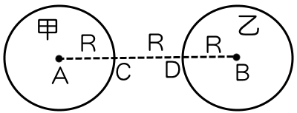
【題組】如右圖，將密度與半徑皆相同且均勻分布的甲、乙兩實心球，彼此外表相距R。已知甲球的質量為m，則：
- 甲、乙兩球間的萬有引力F為若干？
(A) (B) (C) (D) (E)。
- 承上題，甲、乙兩實心球在C點位置的重力場強度比
(A)1：1 (B)2：1 (C)4：1 (D)1：4 (E)1：2。
- 承上題，甲、乙兩實心球在D點位置的重力場強度量值及方向為何？
(A)，方向向右 (B)，方向向右 (C)，方向向右 (D)，方向向左 (E)，方向向左。
- 若地球為正圓球且半徑為R，若距地表R處的重力加速度為 g 時，已知萬有引力之引力常數為G，則地球質量為若干？
(A) (B) (C) (D) (E)。
- 若某行星質量為地球的倍，半徑為地球的倍，則該行星表面的重力場強度g值為地球的多少倍？
(A)12 (B)8 (C)6 (D)4 (E)3。
- 某一輛2000kg的汽車以72km／hr等速度前進，遇紅燈緊急煞車，此時汽車等減速度滑行20公尺後停止，則汽車停止前摩擦力作功若干焦耳？
(A) (B) (C) (D) (E) 焦耳。
- 自地面將質量m的物體以動量p鉛直上拋，忽略空氣阻力，則當其距地面高度為最大高度1／4時，其動能為
(A) (B) (C) (D) (E)。
- 水平彈簧原長20公分，今自全長22公分拉長至24公分時，彈性位能增加U₁；若再拉長到全長30公分時，位能再增加U₂，則U₁：U₂為
(A)2：5 (B)1：5 (C)2：6 (D)1：7 (E)1：8。
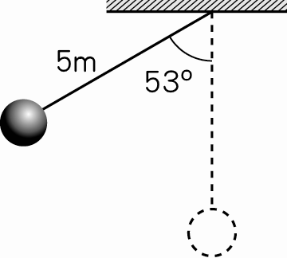
- 將質量m之小 球，自地面以速率斜向丟出，當小球的速率為時，此時距離地面高度h為若干？
(A) (B) (C) (D) (E)。
- 如右圖，一單擺由53º的擺角開始擺盪，擺長5公尺，擺錘的質量為0.5公斤，不計摩擦力，g＝10 m／s²，則擺錘到達最低點的動能為若干焦耳？
(A)2焦耳 (B)5焦耳 (C)10焦耳 (D)20焦耳 (E)25焦耳。
- 一物由高h處自由落下，設地面重力位能為零，距地面時，動能與位能之比值為
(A)1：1 (B)1：2 (C)1：3 (D)3：1 (E)2：1。
- 如右圖，有一跳水選手由高臺上以初速5公尺／秒向上跳起，若忽略空氣阻力，試估計當選手落至高台下10公尺處的水面時，其速率約為多少？(g = 10公尺／秒²)
(A)10 (B)12 (C)15 (D)16 (E)18 公尺／秒。
- 多重選擇題：(每題4分，共12題，共48分)
- 有關於力學的各種物理量單位，下列相關敘述何者正確？(應選兩項)
(A)功的單位牛頓-公尺 (B)動能的單位瓦特 (C)摩擦係數的單位J／m
(D)動量的單位是牛頓 (E)彈力常數的單位N／m。
- 已知，且功率的單位為，則下列何者為功率單位的表示法？(應選兩項)
(A) (B) (C) (D) (E)。
- 一小型探測器由距離地表甚遠之高空落至地球內部的一個深井中時，其所受重力的相關敘述，何者正確？(應選三項)
(A)所受重力恆為定值 (B)落下過程重力場強度和探測器的質量無關 (C)地表處探測器所受的重力最大 (D)探測器深入地球內部時，所受的重力愈接近地心愈大 (E)若R為地球半徑，則距離地心處，所受重力為地表的。
- 有關於克卜勒的行星運動定律，下列相關內容何者正確？(應選兩項)
(A)月球繞地球運行與地球繞日運行，遵守克卜勒的週期定律 (B)月球繞地球與人造衛星繞地球，遵守克卜勒的週期定律 (C)行星繞日的平均軌道半徑＝近日點距離＋遠日點距離 (D)地球繞日的軌道半徑為1天文單位，週期為1年 (E)克卜勒的行星運動定律可以證實牛頓的萬有引力定律是正確的。
- 若A、B兩行星密度比為2：3，半徑比為3：2，則下列相關的敘述，何者正確？(應選三項)
(A)A、B兩行星的質量比 (B)A、B兩行星表面的重力加速度比 (C)A、B兩行星上的表面衛星，其運轉的切線速率比 (D)A、B兩行星上的表面衛星，其運轉的週期比 (E)A、B兩行星上的表面衛星，其運轉的角速度比。
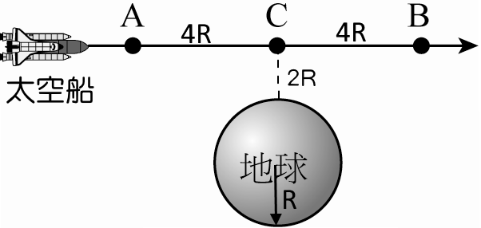
- 如右圖，太空船由地球外部從A點經C點移動到B點的過程，已知AC＝BC＝4R，而C點位於地表上空2R處，則太空船所受的重力場強度，下列相關敘述何者正確？(應選三項)
(A)A、B、C三處的重力場強度比較為 (B) A→C→B重力場強度變化為先變大後變小 (C)A處與B處的重力場強度大小相等，方向不同 (D)A處與C處的重力場強度比為9：25 (E) A處與C處的重力場強度比為5：3。
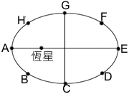
- 某行星環繞恆星的橢圓軌道如右圖，已知行星的近日距為6AU，遠日距為12AU，下列相關敘述，何者錯誤？(應選兩項)
(A)行星在A點與E點位置遵守克卜勒的等面積定律 (B)行星在A點與E點位置的切線速率比為2：1 (C)行星在A點與E點位置遵守克卜勒的週期定律 (D)行星的平均軌道半徑為9AU
(E)行星的繞日週期為16年。
- 承上題，已知行星的質量為m，若行星在A點的切線速率為，則有關行星繞日實，在軌道上的能量變化，下列相關敘述，何者正確？(應選兩項)
(A)行星在E點位置的切線速率為 (B)行星在E點位置的動能為 (C) A點與E點的動能比為2：1
(D)行星從A點運動至E點時，萬有引力對行星做正功 (E)行星從E點運動至A點時，萬有引力對行星做功。
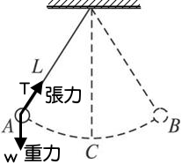
- 擺長為L之單擺靜置於A點釋放，如右圖，來回擺動一次的過程中，作用在質量為m的擺錘上之力有重力w、懸線張力T與空氣阻力R(圖中未標示)。已知重力加速度為g，則下列敘述何者正確？(應選三項)
(A)擺錘在A處的動能為零 (B)擺錘在C處動能最大 (C)擺錘由A擺至C的過程，重力作正功，空氣阻力作負功 (D)擺錘在C點瞬間(最低點)重力作正功，張力作負功 (E)擺錘C點上升至A點或B點時，重力都作正功，空氣阻力作負功，張力則不作功。
- 下列個選項中，何者的敘述為『作正功』的描述？(應選兩項)
(A)物體作等速率圓周運動時之向心力所作之功 (B)在下坡道上，手用力推嬰兒車沿著下坡等速度前進，此時重力對嬰兒車所作的功 (C)手提皮箱下樓時，手對皮箱所作之功 (D)粗糙平面上等速度運動之物體，接觸面的正向力對物體之作功 (E)棒球比賽中打擊手擊出高飛球，球在空中逐漸落下的過程，重力對球所作的功。
- 湖面上一艘汽艇引擎的輸出功率為60千瓦時，能使汽艇以72公里／小時等速行駛，則(應選兩項)
(A)引擎每秒鐘提供60焦耳的能量 (B)引擎對汽艇的平均施力為300牛頓 (C)水面對汽艇的阻力為3000牛頓
(D)若水面阻力固定時，則汽艇的速率為90公里／小時，此時引擎的輸出功率為75千瓦 (E)若水面阻力和汽艇的速率成正比時，則汽艇的速率為36公里／小時，此時引擎的輸出功率為30千瓦。
- 對一質量5公斤的木箱以仰角37˚的方向施力50N，若接觸面摩擦係數為0.5，若木箱向右移動了10公尺的位移，則下列敘述何者正確？(應選三項)
(A)施力作功300焦耳 (B)摩擦力作功－100焦耳 (C)重力作功500焦耳
(D)正向力作功為零焦耳 (E)物體最後的動能為300焦耳。
- 配合題：(共12題，每題1分，共12分)
請依題目欄的敘述，由選項欄中選出最合適的答案填入
題目欄 | 選項欄
- 進行熱功當量實驗，證明熱是能量的一種形式，隨後提出能量守恆定律。  - 提出廣義相對論，預測有重力波，說明物質的存在會影響時空的彎曲。  - 偵測天空中的電磁波，證實無線電波的背景訊號為宇宙為波的背景輻射。  - 最早以太陽光經過三稜鏡，發現光有射散現象。  - 發現聲源或電磁波和觀察者有相對運動時，觀測到的頻率會有升降的變化。  - 對星系進行光譜攝影，發現測得的光譜線，多有「紅移」的現象。  - 以α射線進行金箔散射實驗，證實原子內部有體積極小、質量極大的原子核。  - 提出狹義相對論，並指出物質運動時，質量會與能量發生轉換，提出質能互變的理論。  - 最先提出萬有引力定律，證實克卜勒行星運動定律的正確性。  - 以鎳晶體進行電子繞射實驗，證實物質波存在的假設。  - 提出電磁波理論，預測加速的電荷會產生電磁波。  - 提出原子光譜為不連續的明線光譜，認為原子光譜如同指紋一般，不同原子有不同的光譜線。 | (A) 戴維森、格末  (B) 馬克士威  (C) 愛因斯坦  (D) 德布羅意  (E) 潘奇亞斯  (A)(B) 拉塞福  (A)(C) 翁斯傳  (A)(D) 都卜勒  (A)(E) 克卜勒  (B)(C) 焦耳  (B)(D) 波耳  (B)(E) 哈伯  (C)(D) 牛頓  (C)(E) 布朗  (D)(E) 赫茲

